0. [0,0] 에서부터 [max,max]로 도달하려는 상황으로 가정했습니다.

1. 미로를 만들어보려 했는데.... 프림슨 알고리즘이란 것을 찾아보았습니다.

- 자신에서 랜덤하게 하나를 골라 인접한 곳으로 뻗어나가는 형태. 재귀사용

2. 정말 그냥 뻗어나가게만 해서 만들어 보니... 이것도 미론가? 싶은 미로가 생겼습니다 ㅎㅎ

- 뻗어나가는 방향이나 벽 같은걸 생각 안하고 숫자로만 갈 수 있고 없고로만 만들어서 그런 것 같습니다 ㅎㅎㅎㅎㅎ (머쓱)

- 재귀를 통해 매 차례 랜덤하게 선택되는 녀석들에게 값을 1 씩 올려주면서 그 값을 가지고 이동 가능 영역을 나눠보려 했는데, 실패했습니다. 왜 이게 될 것 같았지(?) 싶습니다

- 혹은 각 자리마다 값을 [1111, 1011, 1001, 0000......] 이런 식으로 만들어서 해당위치가 자기 기준으로 [동,서,남,북] 으로 연결 가능한지 여부를 주면, 벽이 있는 것처럼 할 수 있을 것 같아서 시도했습니다. (예를 들어 1001인 녀석은 자기의 오른쪽과 위쪽으로만 이동 가능한 미로) 그런데 하다가 중간에 어디선가 헷갈렸는지 자꾸 이상한 길로 빠져서.... 시간을 너무 많이 썼습니다.(주륵)

이렇게 그냥 숫자로 좀 더 제대로 된 미로 만들기는 나중에(과제와 시험이 좀 없을 때ㅜ) 해보겠습니다 ㅎㅎㅎ..

3. 해서 처음 1과 0으로 프림슨(을 쪼끔 참고한) 미로를 만들어 두고, 너무 쉽게 생기는 것을 대비해 약간의 랜덤함수를 이용해 백트래킹이 발생하게끔 조작하였습니다. 매번 실행마다 다른 미로가 생성됩니다. 그 결과 아래 그림처럼 목적지까지 가는 허접하지만 제법 미로같은 미로가 생겼습니다(오예)

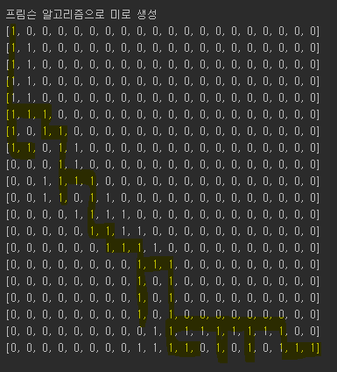

4. 애초에 미로를 구현할 때부터 원래 자기 몸에서부터 뻗어나가는 형태로 만들다 보니 결국 좌측 최상단에서 우측 최하단으로 가는 경로이므로, 이동은 오른쪽이동과 아래로 이동만 있으면 됩니다. ( + 백트래킹을 위해 돌아가는 것)

5. 아래로 갈 수 있는가? -> 오른쪽으로 갈 수 있는가? 를 순서대로 판단하고 갈 수 있으면 바로 이동. 아래와 오른쪽 모두 못 가면 백트래킹으로 올라가서 다시 판단. 백트래킹으로 돌아갈 때는 현재 머물던 곳을 1에서 0으로 바꿔버리고 감 (다시 오지 않으려고)

6. 이런 식으로 위에서 예로 든 미로는 다음과 같이 6차례의 백트래킹(파란색 표기) 으로 최종 목적지 까지 도달하게 됩니다.

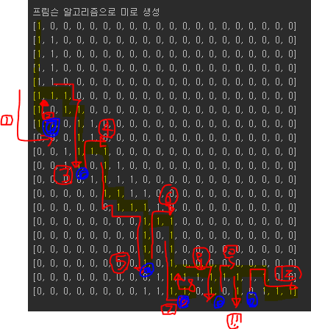

<실행 예시 - 결과물>

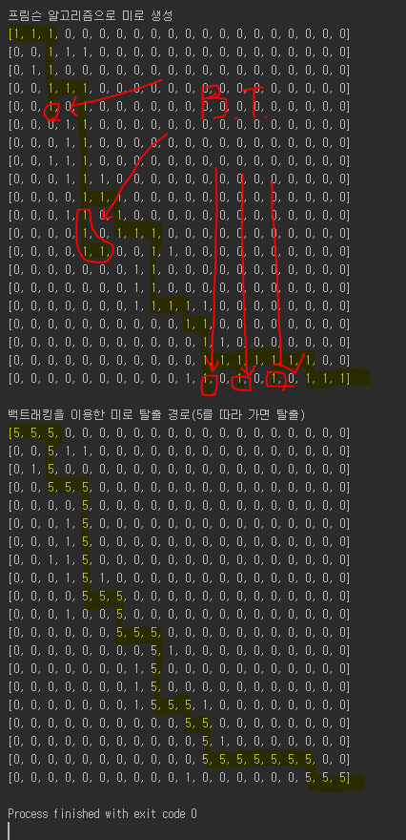

진행 알고리즘대로 진행하다가 막히면 백트래킹을 해서 돌아갑니다.

위의 예시는 다섯 번의 백트래킹을 통해 최종적으로 탈출까지 가는 경로를 5로 표기합니다.